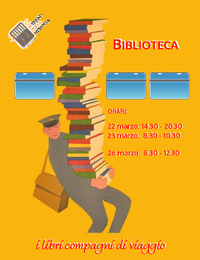
Quest’anno in treno c’è una novità: anche i libri saranno nostri compagni di viaggio. Ci sarà infatti una biblioteca dove poter trovare alcuni titoli e chiederli in prestito. Intorno alla biblioteca si svilupperà:
- l’attività laboratoriale a cui parteciperanno tutti i territori durante il viaggio secondo calendario che sarà comunicato dagli organizzatori;
- la vita della biblioteca a cui volontariamente professori e allievi potranno partecipare aiutandoci a tenerla aperta e ad accogliere il pubblico. Per farlo basta compilare questo modulo.
- il caffè letterario: nel vagone ristorante grazie e studenti e professori, ci sarà la presentazione di alcuni libri. Chi vorrà potrà infatti proporre e raccontare agli altri viaggiatori un libro. Avete 10 minuti per comunicare la vostra passione per un autore e una storia: in ogni sessione del caffè letterario saranno infatti presentati due libri e ci sarà lo spazio per lo scambio con il pubblico. Per predisporre un calendario chiediamo di riempire il modulo.

SCUOLA:………………………………………………………………………………………………………………………………………………..

Provincia:……………………………………………………………………………………………………………………………………………….

Prof. di riferimento:……………………………………………………………………………………………………………………………….

TURNI IN BIBLIOTECA
Professori  Nomi:………………………………………………………………….  Numero tot.: …………………………………………………….. | Studenti:  Classe:………………………………………………………..  Numero di volontari tot.:
CAFFE LETTERARIO
TITOLI scelti da presentare  1………………………………………………………………………..  2…………………………………………………………………………  3………………………………………………………………………… | Nomi di chi presenta libro  1……………………………………………………………………………  2……………………………………………………………………………  3……………………………………………………………………………..

